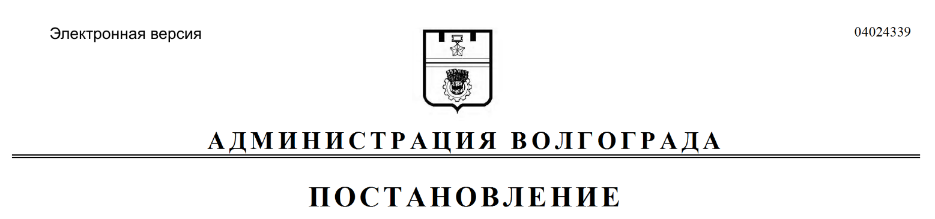
от 19.02.2021 № 157

О продлении переговоров в форме совместных совещаний с обществом с ограниченной ответственностью «Школьное кафе» в целях обсуждения условий концессионного соглашения и их согласования

В соответствии с постановлением администрации Волгограда от 29 января 2021 г. № 85 «О возможности заключения концессионного соглашения на иных условиях, чем предложено инициатором заключения концессионного соглашения», протоколом проведения переговоров рабочей группой, уполномоченной на ведение переговоров в форме совместных совещаний с ООО «Школьное кафе», и инициатором заключения концессионного соглашения ООО «Школьное кафе» от 18 февраля 2021 г. № 2, руководствуясь статьями 5, 7, 39, 47 Устава города-героя Волгограда, администрация Волгограда
ПОСТАНОВЛЯЕТ:

1. Продлить срок проведения переговоров в форме совместных совещаний с обществом с ограниченной ответственностью «Школьное кафе» в целях обсуждения условий концессионного соглашения в отношении объектов образования (пищеблоков, столовых, предназначенных для обслуживания образовательных учреждений), находящихся в муниципальной собственности Волгограда, и их согласования до 05 марта 2021 г.
2. Управлению экономического развития и инвестиций аппарата главы Волгограда направить копию настоящего постановления инициатору заключения концессионного соглашения.
3. Настоящее постановление вступает в силу со дня его подписания и подлежит опубликованию в установленном порядке.
4. Контроль за исполнением настоящего постановления возложить на первого заместителя главы Волгограда Пешкову И.С.

Исполняющий полномочия
главы Волгограда О.В.Тетерятник

